Rapport de Stage De Perfectionnement

2ème année du Cycle d’Ingénieur 4IIR

Développement d'un outil de découverte et de cartographie des équipements connectés au réseau informatique

Encadré par :
Anas

Réalisé par :
Marwane Amal

Membres du jury :
A envoyer dans la liste d’ordre de passage

École Marocaine des Sciences de l’Ingénieur (EMSI)

Filière Ingénierie Informatique et Réseaux (IIR)

Tanger, Septembre 2026

Dédicace

Remercîment

Table des matières
Introduction 7
Chapitre 1 : Présentation de l’entreprise 8
Chapitre 2 : Département d’attache et mission 10
Chapitre 3 : Réalisation et Résultats 11
Conclusion 13
Bibliographie Webographie 14

Résumé
Contexte général
Ce rapport s’inscrit dans le cadre d’un stage de perfectionnement de deux mois effectué au sein du département Informatique du Mövenpick Hôtel de Tanger. Les systèmes métiers de l’hôtel étant gérés par un prestataire externe, le département IT interne se concentre sur la gestion du réseau et des équipements informatiques.
Objectif du projet
L’objectif du projet est de développer un outil de découverte et de cartographie des équipements connectés au réseau informatique de l’hôtel, permettant de visualiser en temps réel les appareils présents et de détecter toute connexion non autorisée.
Méthode
La réalisation du projet s’appuie sur une mise à niveau sur les fondamentaux réseau, suivie du développement d’un backend, d’une base de données et d’un tableau de bord, avant la conteneurisation et le déploiement de la solution.
Résultats
Le projet est actuellement en cours de réalisation. Les résultats obtenus, ainsi que la démonstration du fonctionnement de l’outil, seront détaillés au chapitre 3 à l’issue du stage.

Abstract
This report is part of a two-month internship carried out within the IT department of the Mövenpick Hotel in Tangier. The objective of the project is to develop a tool for discovering and mapping the devices connected to the hotel’s computer network, providing real-time visibility of connected devices and detecting unauthorized connections. The project involves learning core networking concepts, then developing a backend, a database, and a dashboard, before containerizing and deploying the solution. Results are currently in progress and will be detailed at the end of the internship.

Introduction
Dans le cadre de la formation d’ingénieur en Informatique et Réseaux à l’École Marocaine des Sciences de l’Ingénieur (EMSI), les étudiants doivent effectuer un stage de perfectionnement en entreprise afin de mettre en pratique leurs connaissances théoriques dans un contexte professionnel réel. C’est dans ce cadre que ce stage de deux mois s’est déroulé au sein du département Informatique du Mövenpick Hôtel de Tanger. Ce rapport présente, dans un premier chapitre, l’entreprise d’accueil ainsi que son environnement. Le deuxième chapitre décrit le département d’attache et la mission confiée durant le stage. Enfin, le troisième chapitre détaille la réalisation du projet ainsi que les résultats obtenus.

Chapitre 1 : Présentation de l’entreprise
Résumé
Ce chapitre présente l’entreprise d’accueil, Mövenpick Hôtel de Tanger, son secteur d’activité, son historique, son organisation interne ainsi que son environnement (clientèle, fournisseurs, concurrence).

Présentation de l’entreprise
Activité de l’entreprise
Le Mövenpick Hôtel de Tanger fait partie du groupe Mövenpick Hotels & Resorts, une chaîne hôtelière internationale opérant dans le secteur de l’hôtellerie et du tourisme. L’établissement propose des prestations d’hébergement, de restauration et d’organisation d’événements, destinées principalement à une clientèle d’affaires et de loisirs.
Historique de l’entreprise
Le groupe Mövenpick a été fondé en 1948 à Zurich (Suisse) par Ueli Prager, initialement sous la forme d’un concept de restauration. Son activité hôtelière a débuté en 1973 avec l’ouverture de ses deux premiers hôtels à Zurich. Depuis septembre 2018, Mövenpick Hotels & Resorts est intégralement détenu par le groupe Accor, ce qui lui permet de bénéficier de son réseau de distribution et de ses outils opérationnels à l’échelle internationale. Le groupe est aujourd’hui présent dans plusieurs dizaines de pays, avec une forte présence en Europe et au Moyen-Orient.
Organisation interne de l’entreprise
L’hôtel est structuré en plusieurs départements assurant chacun une fonction spécifique : la Direction Générale, les Ressources Humaines, la Finance, l’Hébergement (Front Office, Housekeeping), la Restauration, ainsi que le département Informatique (IT), au sein duquel s’est déroulé ce stage. Ce dernier est chargé de la gestion du réseau informatique interne et du support technique aux différents services de l’hôtel, tandis que les systèmes métiers principaux (tels que le Property Management System) sont gérés par un prestataire externe spécialisé.

Environnement de l’entreprise
Clientèle
La clientèle du Mövenpick Hôtel de Tanger se compose principalement de voyageurs d’affaires, de touristes internationaux et de participants à des événements ou séminaires organisés au sein de l’établissement. Tanger, en tant que ville portuaire et touristique, attire une clientèle variée tout au long de l’année.
Fournisseurs
L’hôtel fait appel à différents fournisseurs et prestataires externes, notamment pour la restauration, la maintenance des équipements, et la gestion des systèmes informatiques métiers (PMS), assurée par un prestataire spécialisé externe au département IT interne.
Concurrence
Le marché hôtelier de Tanger est marqué par la présence de plusieurs établissements internationaux et locaux, notamment dans les segments haut de gamme et affaires. Le Mövenpick Hôtel se positionne comme un établissement haut de gamme, misant sur la qualité de service et son emplacement stratégique dans la ville.

Chapitre 2 : Département d’attache et mission
Résumé
Ce chapitre présente le département Informatique (IT), son rôle au sein de l’hôtel, ainsi que la mission confiée à l’étudiant durant ce stage.

Aperçu sur le département d’attache
Missions du département
Le département Informatique assure la gestion et la maintenance du système d’information de l’hôtel : réseau informatique, postes de travail, imprimantes et équipements divers. Les systèmes métiers principaux (PMS, POS) sont gérés par un prestataire externe spécialisé, ce qui recentre l’activité du département IT interne sur l’infrastructure réseau et le support technique.
Lien fonctionnel avec le reste de l’entreprise
Le département IT intervient de façon transversale : il fournit un support technique à l’ensemble des autres départements de l’hôtel (Front Office, Restauration, Ressources Humaines, etc.) et assure la disponibilité et la sécurité du réseau informatique utilisé par l’ensemble du personnel.
Métiers du département
Le département IT est composé de techniciens et responsables informatiques chargés du support utilisateur, de la maintenance du réseau et des équipements, ainsi que du suivi des prestataires externes pour les systèmes métiers. Le travail y est à la fois technique (réseau, matériel) et relationnel (support aux autres départements).
Description de la mission
Position de l’étudiant
Au sein du département IT, l’étudiant a été chargé de la conception et du développement d’un outil interne de découverte et de cartographie des équipements connectés au réseau informatique de l’hôtel, en complément des tâches de support courantes du département.
Tâches réalisées
Les principales tâches confiées portent sur l’analyse des besoins du département en matière de suivi réseau, la mise à niveau sur les concepts réseau nécessaires, ainsi que la conception, le développement et le déploiement de l’outil décrit dans le chapitre suivant.
Planification des tâches
La planification prévisionnelle du stage, détaillée dans le cahier des charges du projet, s’étend sur les deux mois du stage : mise à niveau réseau, développement du backend et de la base de données, développement du tableau de bord, implémentation de la détection d’anomalies, puis conteneurisation, déploiement et documentation.

Chapitre 3 : Réalisation et Résultats
Résumé
Ce chapitre présente la réalisation du projet NetSentry : l’analyse du besoin, la conception, les outils et technologies utilisés, ainsi que les résultats obtenus. Cette partie sera complétée au fur et à mesure de l’avancement du stage.

Vue analytique sur le besoin
Architecture réseau / Système
Cette section présentera un schéma illustrant l’intégration de l’outil (scanner, backend, base de données, tableau de bord) au sein du réseau de l’hôtel.
Acteurs, diagramme de cas d’utilisation et diagramme de séquence
Cette section présentera les acteurs du système ainsi que les diagrammes de cas d’utilisation et de séquence modélisant leurs interactions avec l’outil.
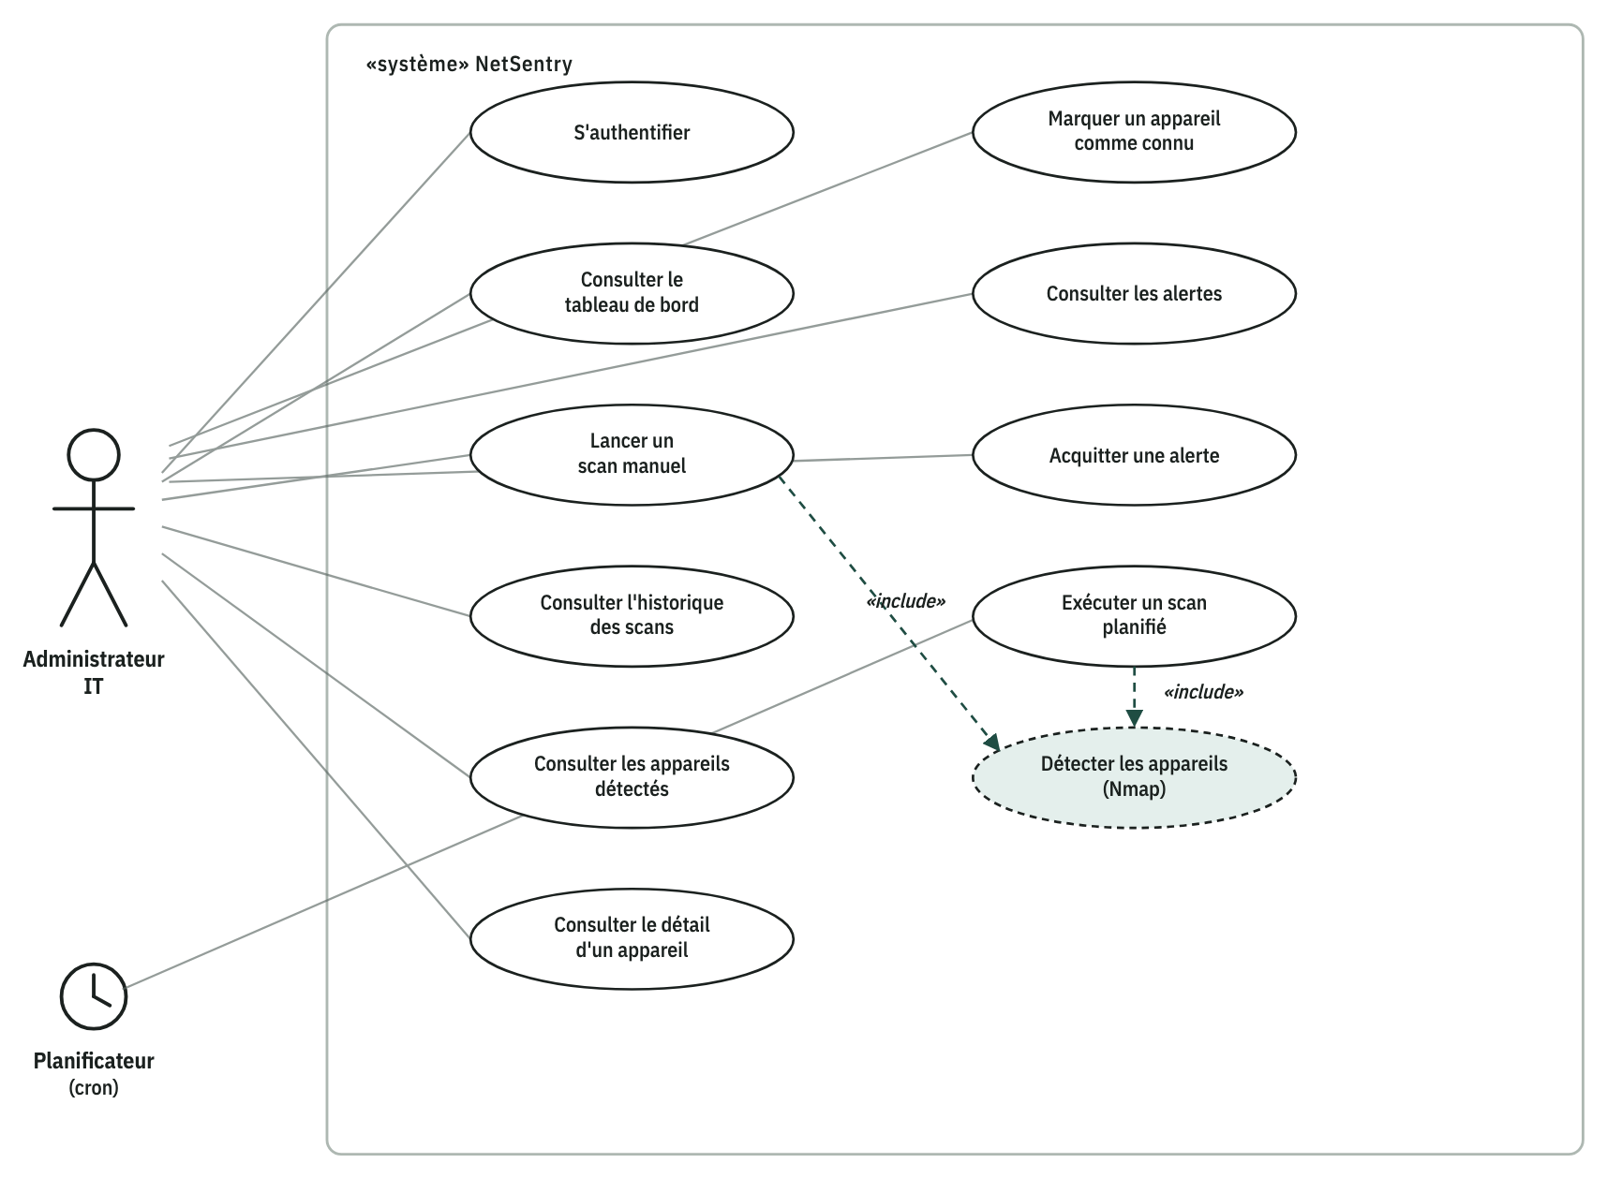
Figure 1 – Diagramme de cas d’utilisation de NetSentry.

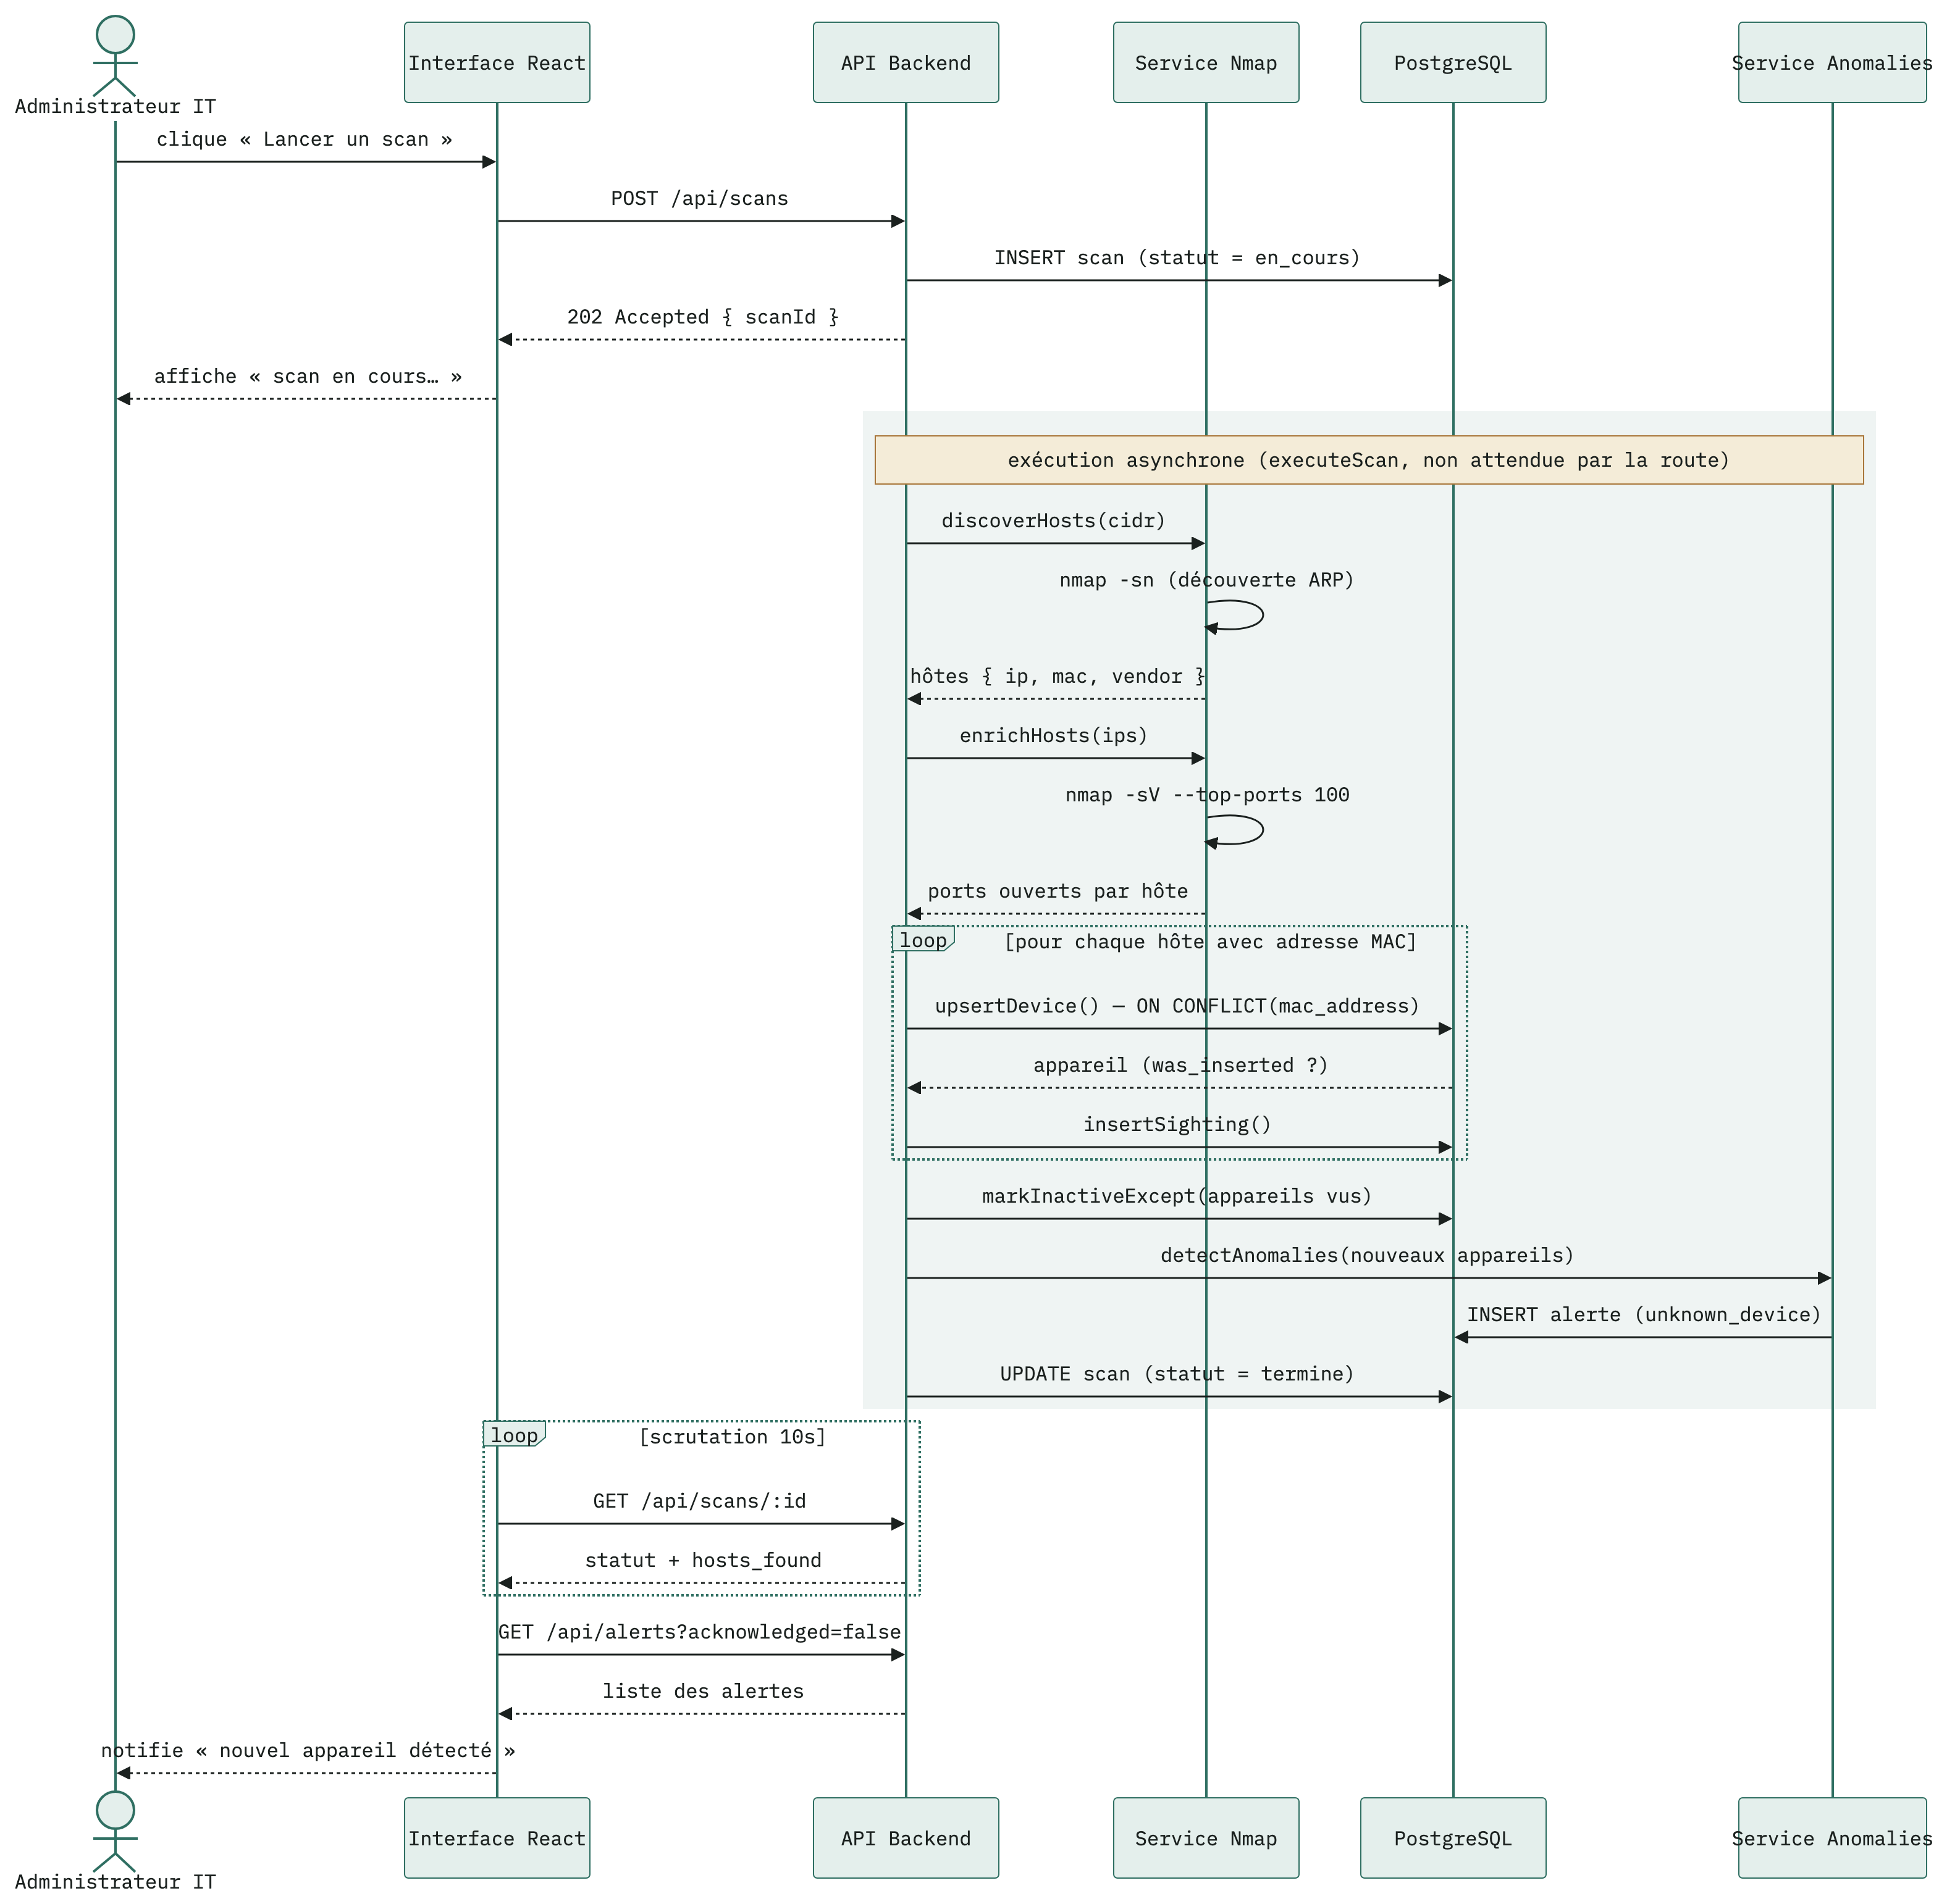
Figure 2 – Diagramme de séquence : exécution d’un scan et détection d’une anomalie.

Vue conceptuelle des éléments du projet
Modélisation des données (MCD)
Cette section présentera le modèle conceptuel de données (MCD) définissant les entités et relations utilisées pour stocker l’historique des équipements détectés.
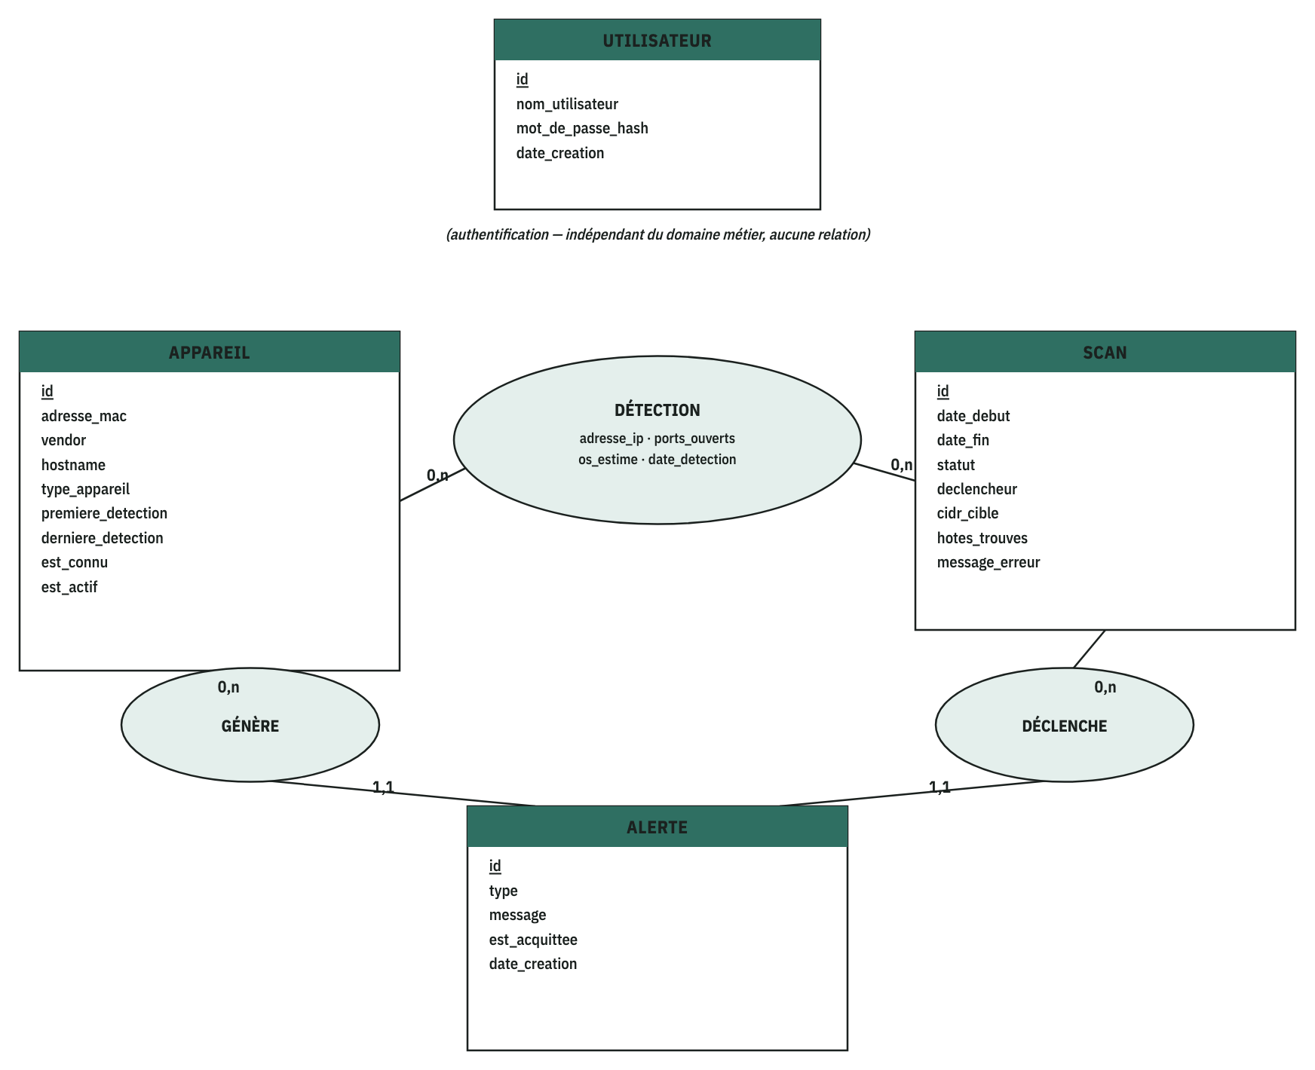
Figure 3 – Modèle conceptuel de données (MCD) de NetSentry.

Outils et Technologies
Outils employés
Les outils prévus pour ce projet sont : Node.js et Express pour le backend, une base de données SQL pour le stockage des équipements et de leur historique, Nmap pour la découverte réseau, ainsi que Docker pour la conteneurisation de l’application.
Environnement de travail
Le développement s’effectue en JavaScript (Node.js), avec un environnement de travail basé sur Visual Studio Code et un système de gestion de versions Git.
Résultats
Démonstration
Cette section présentera, captures d’écran à l’appui, le fonctionnement de l’outil une fois développé.
Versionnage
Cette section présentera l’historique de développement du projet à travers Git.
Apports du stage
Apprentissages tirés de ce stage
Les premières semaines ont permis d’acquérir des notions de réseau (adressage IP/MAC, ports, protocole TCP/IP) ainsi qu’une prise en main de l’outil Nmap, nécessaires à la réalisation du projet. Ce stage a également permis de mieux comprendre le fonctionnement d’un département informatique en entreprise et la collaboration avec un prestataire externe pour les systèmes métiers.
Difficultés rencontrées
La principale difficulté rencontrée en début de stage a été de définir un sujet réalisable compte tenu du périmètre limité des systèmes accessibles, les systèmes métiers de l’hôtel étant gérés par un prestataire externe. Le sujet a ainsi été adapté pour se concentrer sur le réseau interne, seul domaine réellement accessible au sein du département IT.

Conclusion
Ce stage a permis de tirer plusieurs enseignements, tant sur le plan technique que professionnel.
Opinion sur l’entreprise et son fonctionnement
Le Mövenpick Hôtel de Tanger est une structure bien organisée, faisant partie d’un groupe hôtelier international reconnu. L’accueil au sein du département Informatique a été positif, avec une réelle volonté de faire participer le stagiaire à des missions concrètes. Un point d’amélioration identifié concerne la dépendance vis-à-vis d’un prestataire externe pour la gestion des systèmes métiers, ce qui limite parfois la marge de manœuvre du département IT interne sur certains sujets.
Points appréciés et difficultés rencontrées
Ce qui a le plus plu au cours de ce stage est la possibilité de concevoir et développer un outil répondant à un besoin réel du département, en combinant des compétences de développement logiciel et des notions de sécurité réseau. La principale difficulté a résidé dans le périmètre limité des systèmes accessibles, nécessitant d’adapter le projet aux contraintes réelles de l’entreprise plutôt qu’à une idée initiale plus ambitieuse.
Impact sur le projet professionnel
Ce stage a permis de mieux cerner l’articulation entre développement logiciel et infrastructure réseau, et de confirmer un intérêt pour les métiers à la croisée du développement et de l’administration des systèmes et réseaux. Il constitue une première expérience concrète du fonctionnement d’un département informatique en entreprise, utile pour orienter la suite du parcours professionnel.

Bibliographie Webographie
- Documentation officielle Node.js – https://nodejs.org/en/docs
- Documentation officielle Express.js – https://expressjs.com/
- Documentation officielle Docker – https://docs.docker.com/
- Nmap Reference Guide – https://nmap.org/book/man.html
- MDN Web Docs (JavaScript) – https://developer.mozilla.org/fr/docs/Web/JavaScript
- Site officiel Mövenpick Hotels & Resorts – https://movenpick.accor.com/
- Accor – Communiqué de presse relatif à l’acquisition de Mövenpick Hotels & Resorts (2018) – https://press.accor.com

